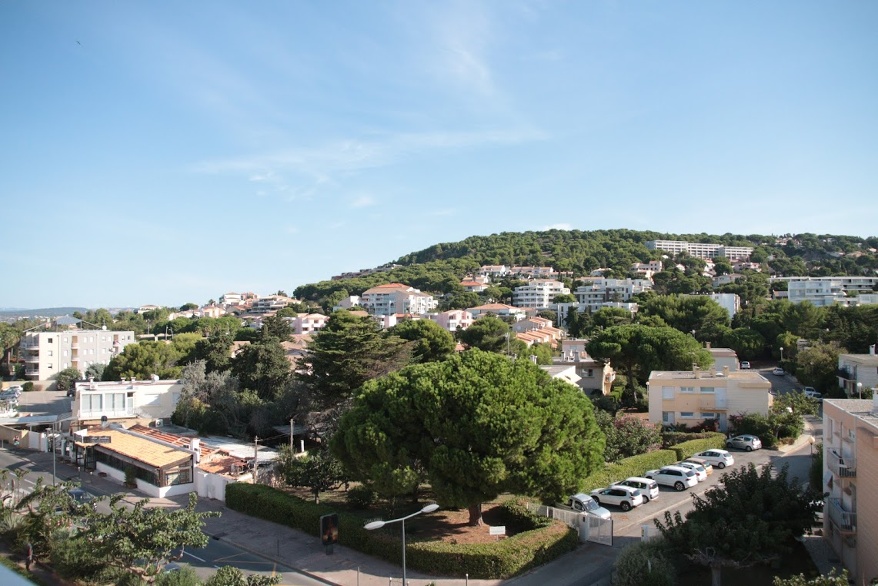

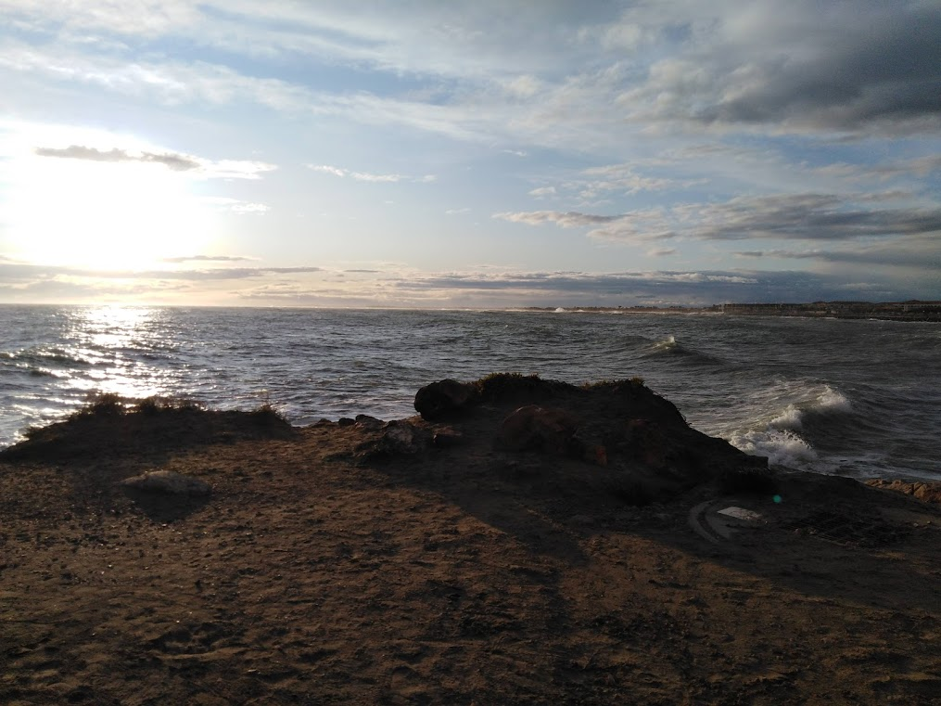
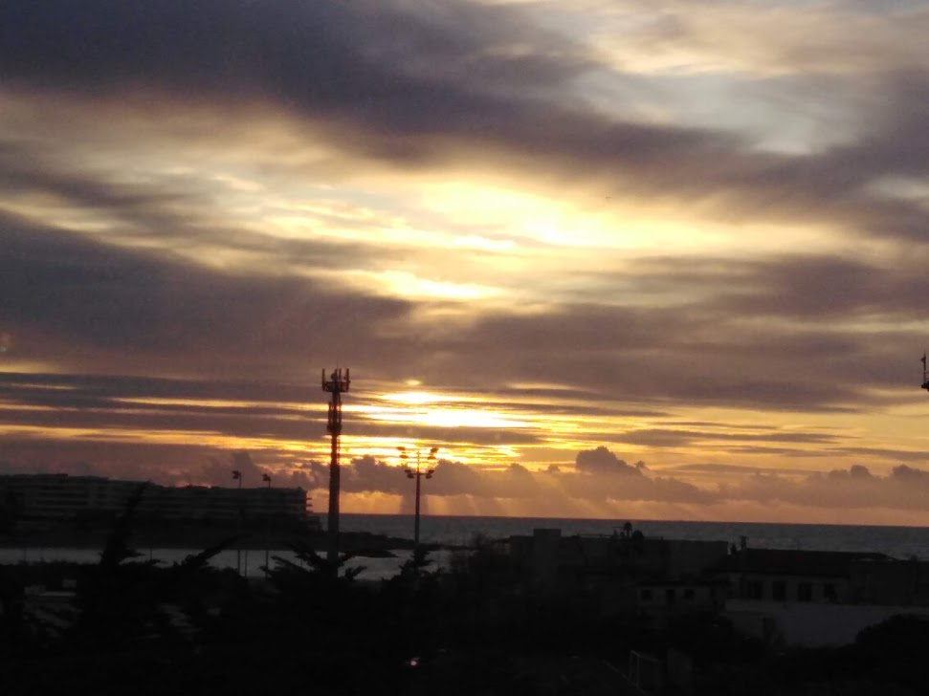
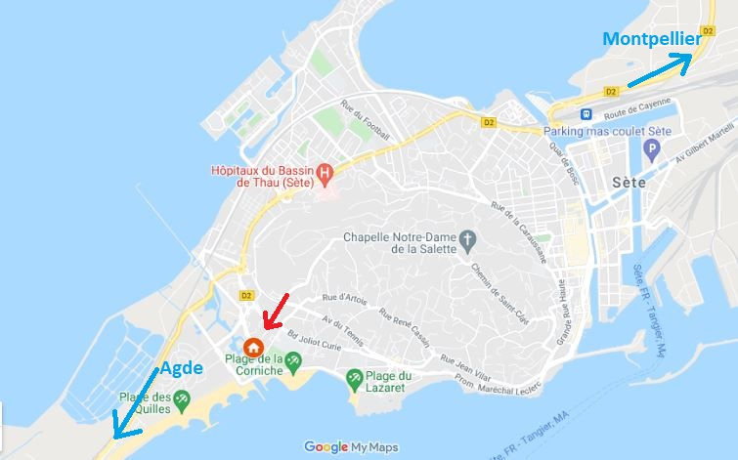
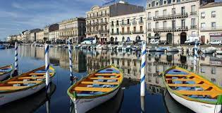

STUDIO BORD DE MER
2/3 PERSONNES
18 m²+12 m² de véranda+8m² de terrasse
Vue mer et Mont St Clair

TARIFS: 2021
Inclus eau, électricité, literie (couettes et oreillers)
du 03/04 au 01/05 : 270€/semaine
du 01/05 au 10/07 : 300€/semaine
du 10/07 au 21/08 : 360€/semaine

INFOS – RÉSERVATIONS
Mail :villanelly@yahoo.fr
Tél : 06.20.99.49.68

LOCALISATIONS ET SERVICES
Proche des restaurants, bars, épicerie, boulangerie, pharmacie, coiffeur, marché de producteurs locaux (le mardi l'été),… un arrêt de bus face à la piscine (ligne 3) à 100m permet d’accéder au centre-ville, à la gare, au Casino et aux centres commerciaux Lidl et Auchan (Lidl est également accessible en 10mn à pied).
DESCRIPTIF
Studio cabine au 5ème et dernier étage d’une résidence sécurisée avec ascenseur et gardien située à 150 m des plages avec une belle vue mer et sur le mont Saint Clair.
Il comprend un salon-cuisine avec lit-canapé escamotable 140x200, une chambre cabine avec 2 lits superposés et une salle d’eau avec WC.
Entièrement aménagé et équipé : armoire, téléviseur, plaque induction 4 feux, four micro-ondes, lave-linge, fer à repasser, sèche-cheveux, vaisselle,…
Véranda avec cuisine d'été, plaque induction 2 feux, réfrigérateur, combiné four/micro-ondes, cafetière à filtre, bouilloire, grille-pain, télévision, vaisselle, canapé, table & chaises.
Terrasse avec salon d'extérieur.
Stationnement gratuit au pied de l'immeuble.
Un chèque de caution de 250€ sera demandé à l'arrivée ainsi qu'un chèque de 50€ de frais de ménage si non réalisé.

Plan du logement

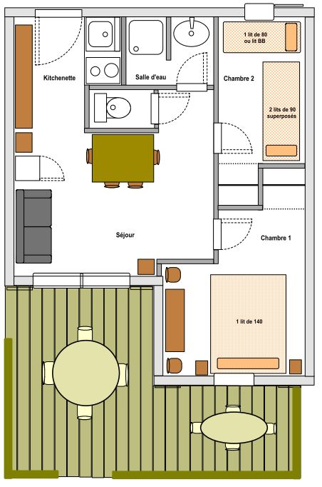

Accès
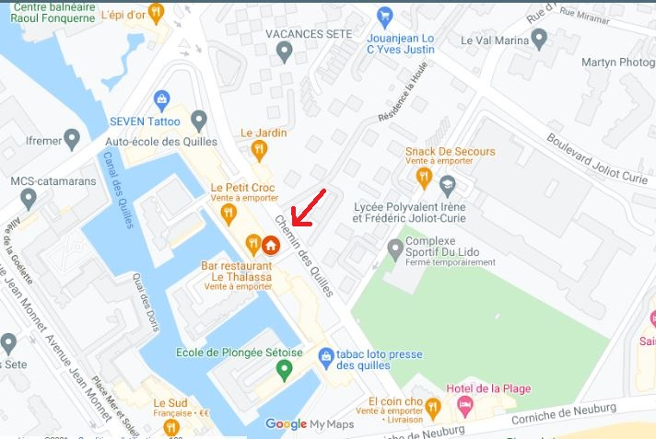

Tarifs et Contact

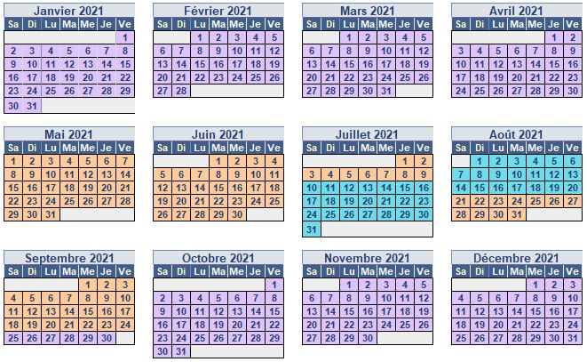

Email : locsete23@gmail.com

Tél : 06.20.99.49.68

